

新 聞 稿

|  |  |
| --- | --- |
|  | 發佈日期：113年7 月4日 |
|  | 聯絡人：推廣組 電話02-2581 7288 |
| 共 3 頁 | 呂秀蘭 分機　501 |

**投信投顧公會邀請16家投信公司董總、投資長開講**

**16支線上學習影片，打破ETF投資迷思**

鑒於ETF已成為國人重要理財工具之一，為增進投資人對ETF商品知識與投資方式之認識，以提升投資人對於投資ETF的正確觀念及強化風險意識，投信投顧公會特別聯合ETF發行的投信公司，並委請《Smart智富》月刊團隊執行，共同拍攝16支ETF系列線上學習影片，期能促進ETF市場健全發展及保障投資人權益。

投信投顧公會邀請到16間投信公司的董事長、總經理或投資長，親自上線拍攝影片與投資人交流，包含元大投信、中信投信、台新投信、永豐投信、兆豐投信、統一投信、第一金投信、野村投信、國泰投信、街口投信、富邦投信、凱基投信、復華投信、富蘭克林華美投信、新光投信及群益投信（按筆畫順序）。

台灣的ETF市場規模，截至2024年5月底突破5兆元，達5.04兆，受益人數突破1千1百萬人，逼近全台的證券開戶數1,283萬戶，且持續創新高，代表台灣的投資人對於ETF的接受度相當高，但隨著ETF發行檔數愈來愈多，投資人更必須好好做足功課，才能挑到適合自己的投資標的。

尤其ETF的投資範疇多元，包含股票、債券、商品及外匯期貨等，在報酬反映上，又可以分成原型、2倍槓桿型、反向型，因此，為了讓投資人從基礎到實務都能重新進一步認識ETF，投信投顧公會規畫了3大學習主題、共16支線上學習影片，包含基礎入門篇、產品認識篇以及觀念澄清篇，影片已於六月下旬開始陸續上架，將於八月中全數上架完畢。

在基礎入門篇中，投資人可以複習何謂ETF、跟基金的差異、交易的注意事項、ETF相關資訊可至哪裡查詢等；在產品認識篇中，可以認識ETF的基本類型、配息與不配息、Smart beta、槓反、等權重機制等各類型ETF的特色與風險，藉此找到適合自己風險屬性的ETF。

最後在觀念澄清篇中，可以進階學習折溢價的觀念、追蹤差距、收益平準金、以及打破各種投資的迷思，譬如「ETF發行價格愈便宜愈好？」、「ETF的配息愈高、頻率愈多愈好？」、「買月配息ETF等於月月有錢流入？」等，藉此讓投資人一掃錯誤的投資觀念，使ETF可以真正成為投資人累積財富的好幫手。

以最先上線的基礎入門篇來看，野村投信總經理白曼德與策略暨行銷處主管黃宏治以對談的方式，分享ETF在國外發展已經很成熟、跟基金的差別以及最大的優點是持股每日公開、透明。

「買基金像是把資金交給專家投資，ETF則是將資金拿去買組合好的投資標的。」新光投信總經理陳文雄則在影片中一語點出了ETF跟基金的核心差異，他建議投資人，如果要投資ETF，有三個步驟：先找出有興趣的題材；接著規畫買進及停利停損策略；最後是按紀律投資，不必進進出出，避免增加交易成本。

而台新投信投資長趙志中表示，投資人可以在ETF募集期時參加募集、或是等掛牌後在集中市場交易，但什麼時候進場沒有絕對好壞，因為那只影響了短期的績效，投資人要重視的是長期趨勢。

富蘭克林華美投信總經理王亞立則提醒投資人，想要進一步了解ETF的資訊，可以在ETF發行公司的官網下載公開說明書，以了解ETF的投資地區、幣別、配息規畫等。相關的資訊，也可以在台灣證券交易所、公開資訊觀測站、或是投信投顧公會的ETF專區查詢。

想要循序漸進、有系統地好好學習ETF投資知識的民眾，可以直接至投信投顧公會官網的「ETF專區」點閱系列學習影片。

**＜ETF系列線上學習影片入口說明>**

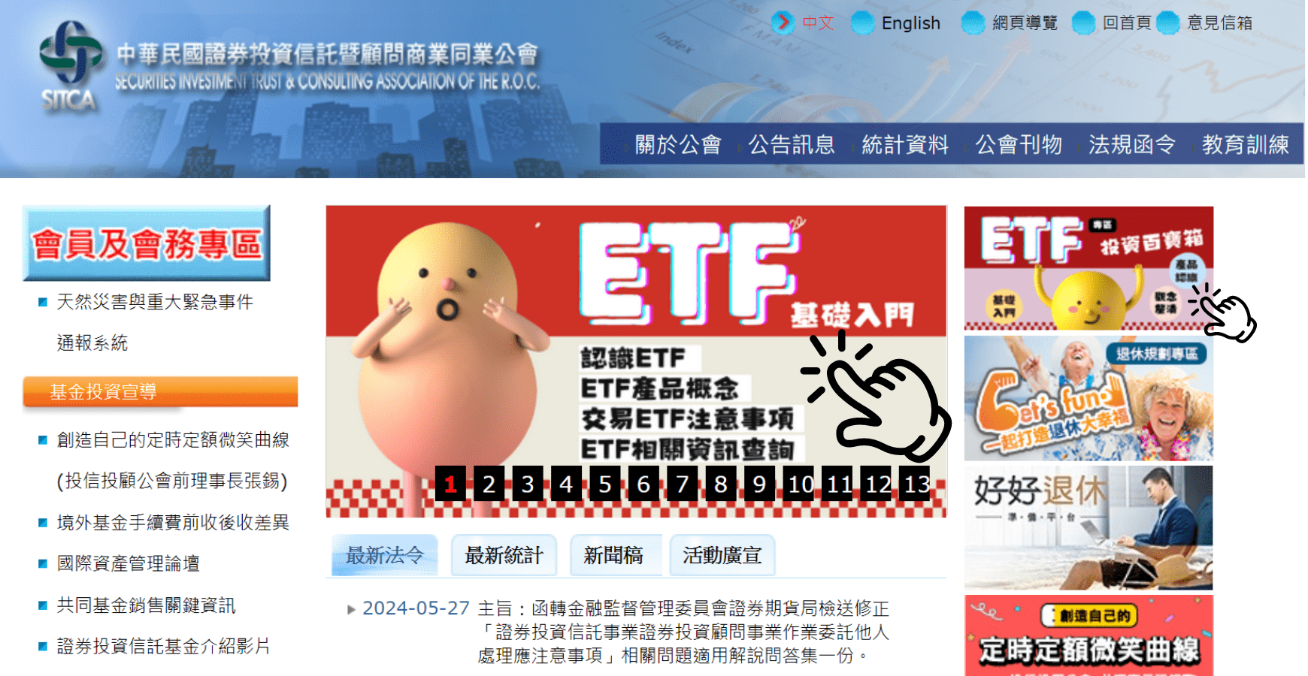

圖說：投信投顧公會網站首頁特別設置16支ETF線上學習影片觀看入口（圖右上有手指圖案處），並設置了基礎入門篇4支影片的觀看入口（圖中有手指圖案處）。

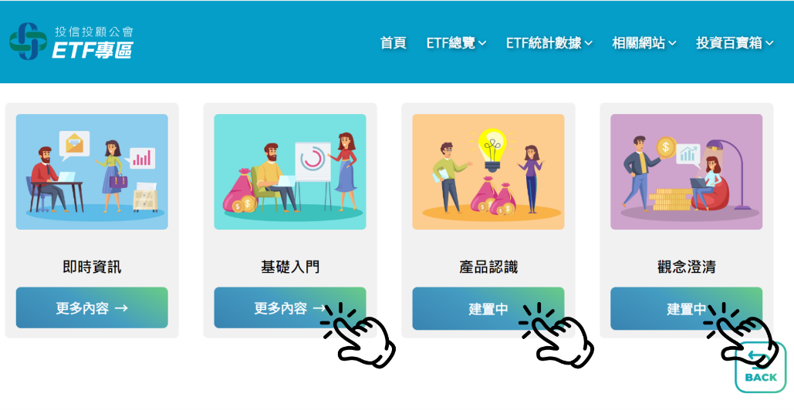

圖說：點擊投信投顧公會網站首頁16支ETF線上學習影片觀看入口，進入「ETF專區」將可一次綜覽基礎入門篇、產品認識篇以及觀念釐清篇等3大學習主題。

###